УСЛОВИЯ КУРСОВОЙ

Вам нужно создать приложение, которое будет генерировать вопросы для экзамена.

Путь пользователя
- Пользователь обращается к адресу: /exam/get/{amount}.
- Пользователь получает список случайных вопросов и ответов. Количество вопросов равно amount.
- Пользователь может добавлять (/exam/java/add), удалять (/exam/java/remove) и получать все вопросы из хранилища вопросов: (/exam/java).

Подробное техническое задание
- Создайте сущность Question с полями question и answer. Эта сущность будет хранить данные о вопросах.

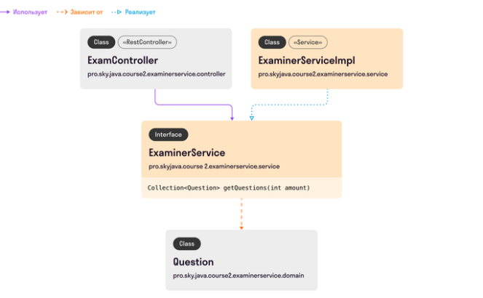

- Создайте интерфейс QuestionService. В нем должны быть методы работы с вопросами определенного предмета.
- Реализуйте сервис JavaQuestionService, который будет работать с вопросами по Java. Он должен хранить список вопросов и обеспечивать работу с ним.
- Реализуйте метод getRandomQuestion с помощью класса Random. Random должен возвращать случайное число от нуля до текущего числа сохраненных вопросов, что позволит выбрать случайный вопрос из списка по индексу.

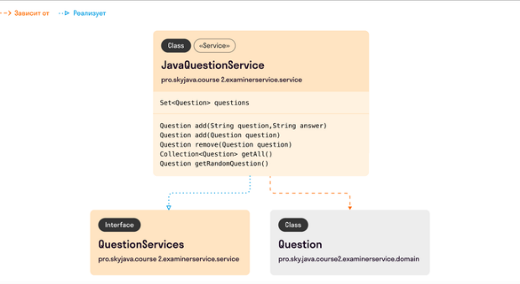

КОНТРОЛЛЕРЫ

Создайте контроллер JavaQuestionController. Он должен позволять пользователю добавлять, просматривать и удалять вопросы по Java.

Методы контроллера:
- Добавить вопрос: /exam/java/add?question=QuestionText&answer=QuestionAnswer.
- Удалить вопрос: /exam/java/remove?question=QuestionText&answer=QuestionAnswer.
- Получить все вопросы: /exam/java.
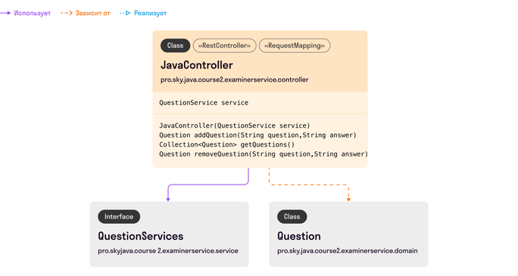

Интерфейс ExaminerService

Создайте интерфейс ExaminerService с методом getQuestions. Он должен возвращать список вопросов.

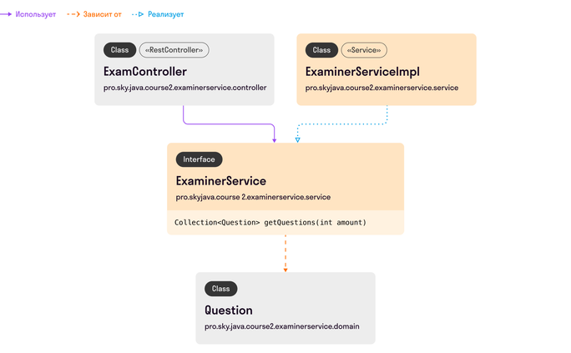

Реализация ExaminerServiceImpl
- Реализуйте ExaminerServiceImpl, который будет использовать бин класса QuestionService. .
- Метод getQuestions будет использовать вопросы, полученные из QuestionService, чтобы набрать необходимое количество случайных вопросов.
- Все вопросы должны быть уникальными.
- Если запрошено больше вопросов, чем есть в сервисе, программа должна выбрасывать исключение со статусом BAD_REQUEST
.

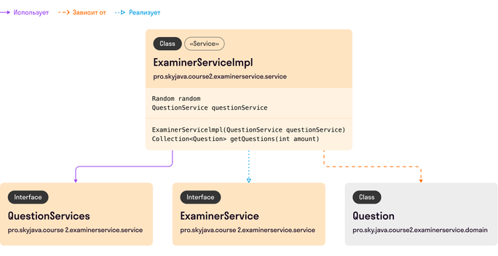
Контроллер ExamController
- Создайте контроллер ExamController с методом getQuestions(int amount), который обслуживает путь /exam/get/{amount}.
- Контроллер должен обратиться к ExaminerService, получить вопросы и вернуть их пользователю.

ЮНИТ-ТЕСТИРОВАНИЕ
Покройте тестами JavaQuestionService и ExaminerServiceImpl.

КРИТЕРИИ ОЦЕНКИ

- Поля question и answer объявлены как private, реализованы геттеры
- Наличие конструктора public Question(String question, String answer)
- Метод equals сравнивает объекты по полям question и answer через Objects.equals(...); соблюдены стандартные проверки equals (null, ссылки, класс), hashCode рассчитан по тем же полям, проставлена аннотация @Override
- Реализованы методы add(String, String), add(Question), remove(Question), getAll(), getRandomQuestion()
- Используется коллекция Set<Question>
- Возвращается случайный вопрос при непустой коллекции
- Наличие эндпоинтов: POST /exam/java/add, DELETE /exam/java/remove, GET /exam/java
- Используются параметры @RequestParam String question и @RequestParam String answer
- Метод Collection<Question> getQuestions(int amount) реализован корректно
- Поле QuestionService объявлено как private final и инициализировано через конструктор
- При amount > количества доступных вопросов выбрасывается исключение со статусом BAD_REQUEST
- Для сбора результатов используется Set с проверкой размера
- Корректный выбор HTTP-метода (например, GET /exam/get/{amount})
- Все 5 методов JavaQuestionService и 1 метод ExaminerServiceImpl покрыты тестами
- Тесты покрывают сценарии: работа с пустой коллекцией (получение и удаление вопросов), amount = 0, работа с дубликатами при добавлении

ПОВЫШЕННАЯ СЛОЖНОСТЬ
- Реализуйте MathQuestionService по аналогии с JavaQuestionService, но с математическими примерами.
- Создайте контроллер MathQuestionController для работы с математическими вопросами.
- Перенесите взаимодействие с вопросами и их хранение в репозитории. Реализуйте интерфейс QuestionRepository с методами add, remove и getAll.
- Инжектируйте репозитории в соответствующие сервисы.
- Обновите ExaminerService для работы с вопросами из JavaQuestionService и MathQuestionService. Получение списка вопросов теперь возвращает набор вопросов по обоим предметам сразу, из общего списка.
- Обновите JavaQuestionController для корректной работы с интерфейсом QuestionService через квалифаер.
- Обновите JavaQuestionController для корректной работы с интерфейсами.
- Покройте тестами MathQuestionService и репозитории.

